
Pozdravljeni učenci in učenke 3.t razreda!
Prišli smo do osmega tedna pouka na daljavo. Po vaših fotografijah in sporočilih vidim, da ste bili zelo marljivi
Po dolgem času pa vse kaže, da se v ponedeljek zopet vidimo (18.5.).


Da ne bo ponovni prihod v šolo »prehud« bomo začeli z naravoslovnim dnem, ki ga bomo preživeli na prostem (če bo vreme na naši strani seveda). Torej v ponedeljek potrebujete:
- nahrbtnik,
- peresnico,
- zvezek z ribico (SPO),
- mapo za obvestila,
- mapo z mehanizmom.
- * Lahko imate tudi svoje plastenke s pijačo.


V primeru dežja bo naravoslovni dan premeščen (vse boste izvedeli pravočasno ).


Želim vse dobro vam in vašim družinskim članom. Vaša učiteljica Ana.

Sedaj pa nekaj za starše.

Spoštovani starši,
v skladu s priporočili Nacionalnega inštituta za javno zdravje (v nadaljevanju NIJZ) mora šola obvezno pridobiti podpisano Izjava staršev pred vstopom otroka v šolo (v nadaljevanju Izjava), s katero starši potrdijo, da je otrok zdrav. Prosimo, da jo obvezno izpolnite in pošljete razredničarki/razredniku otroka po elektronski pošti (scan ali fotografija) najkasneje do četrtka, 14. 5. 2020.
Podrobnosti o vključevanju otroka v vzgojno-izobraževalno delo najdete na spletni strani OŠ Ig.
Ponedeljek, 11.5.2020
SLOVENŠČINA   | Naloge v delovnem zvezku str. 50,51 | Snov:  Človeško telo (DZ 50,51)  Preberi besedilo v delovnem zvezku str. 50 in reši naloge (str. 50,51).
  ŠPORT | Čas je za telovadbo | S spodnjo povezavo malo razgibajte telo. Uživajte  https://www.youtube.com/watch?v=lNHpux-uYnw
SPOZNAVANJE OKOLJA   | Utrjevanje snovi: učna snov v učbeniku 60, 61, DZ 48, 49 | Snov:  Slišim zvok (DZ 48,49)  V četrtek si spoznal/a zvok. Znanje utrjuj v delovnem zvezku str. 48,49.
MATEMATKA   | Naloge v delovnem zvezku str. 56,57 | Snov:  Odštevamo stotice, desetice in enice (DZ 56,57)  Klikni (2-krat levi gumb na miški) na zgornjo projekcijo in reši naloge v delovnem zvezku str. 50,51.

Rešitve SLJ
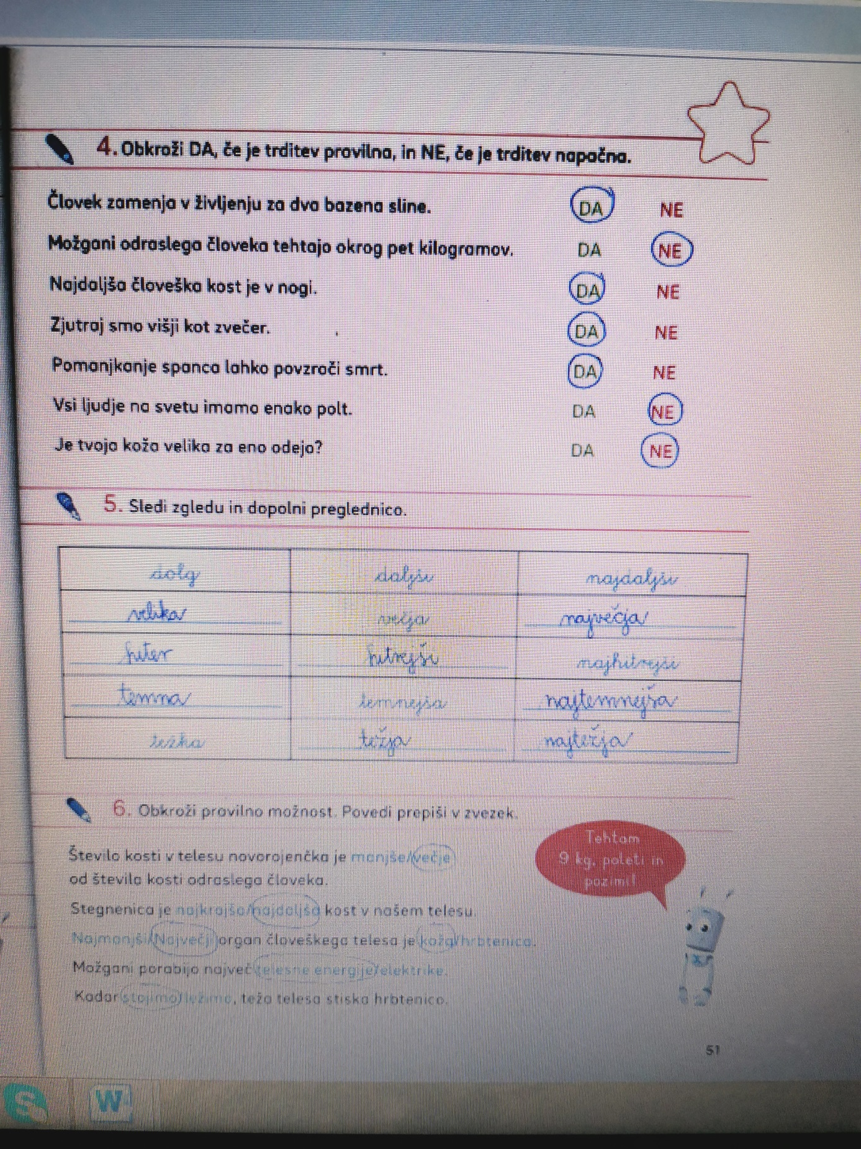

Rešitve SPO
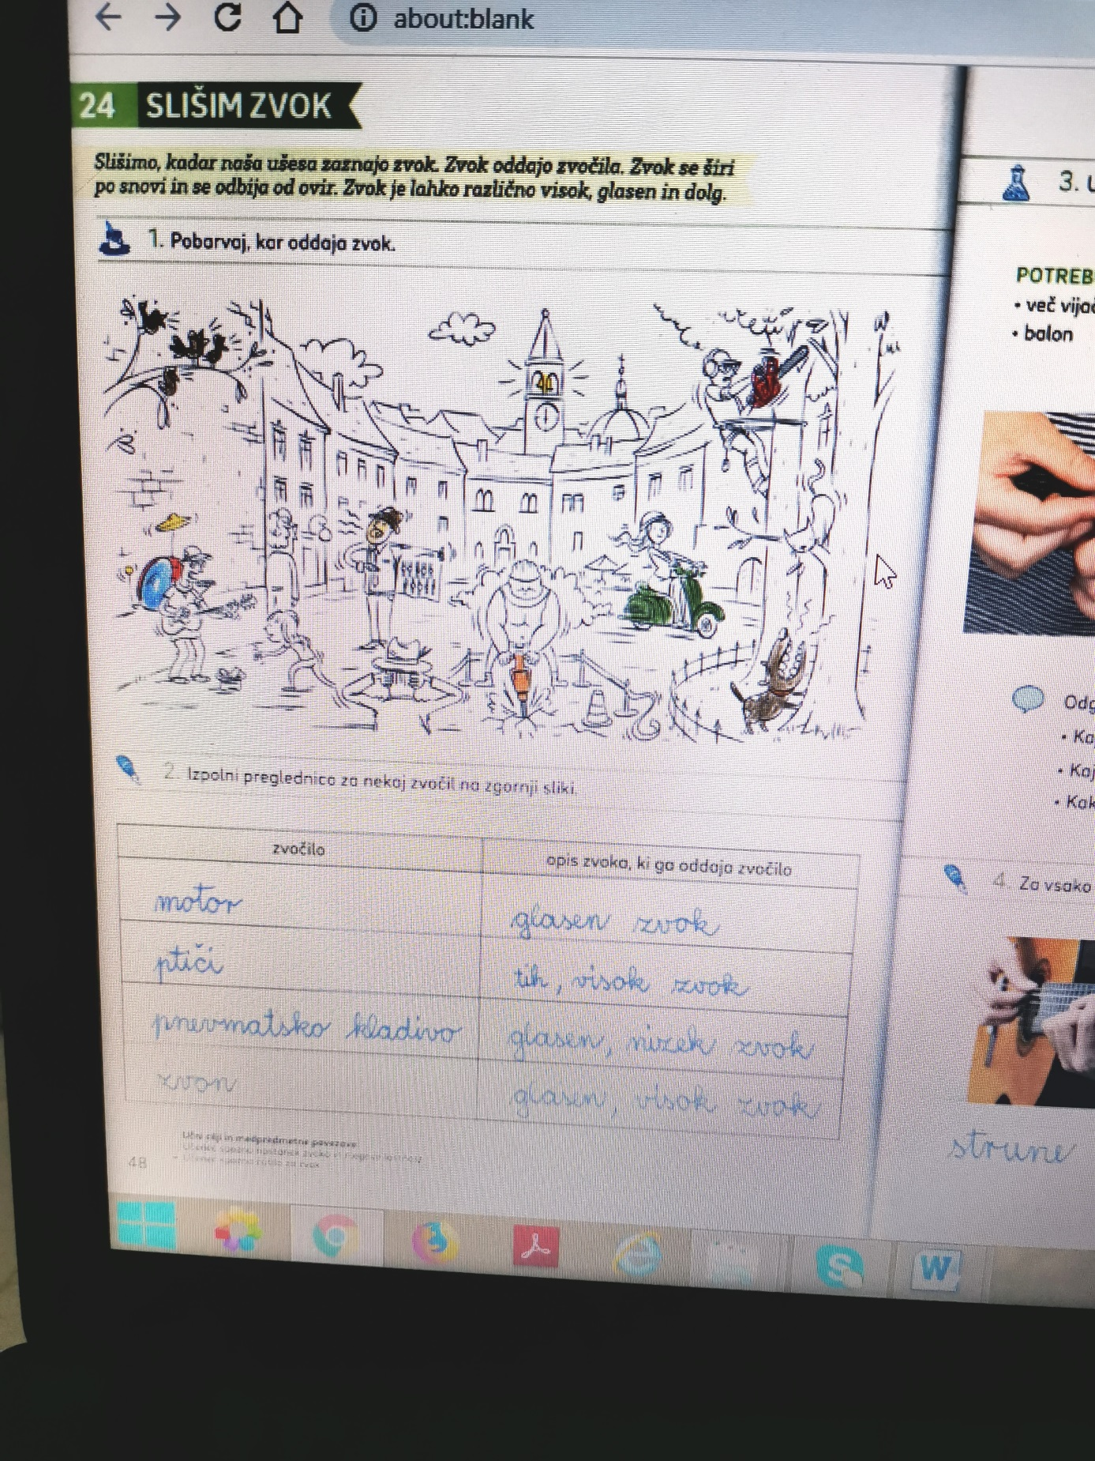

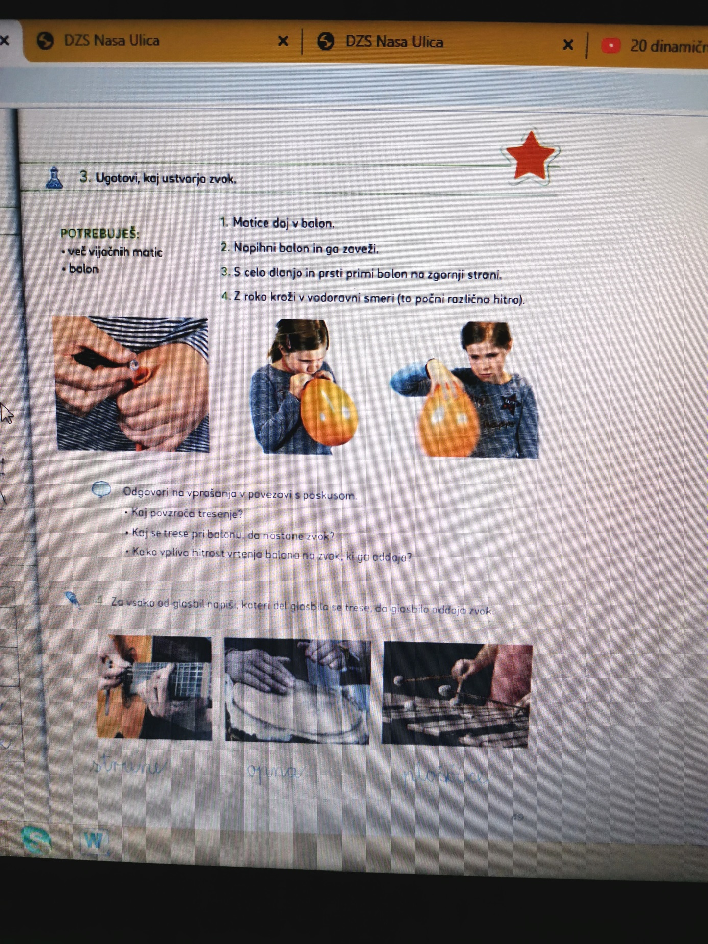

Rešitve MAT
